КАБИНЕТ МИНИСТРОВ РЕСПУБЛИКИ ТАТАРСТАН

ПОСТАНОВЛЕНИЕ
от 30 декабря 2019 г. N 1260

О СОЗДАНИИ НА ТЕРРИТОРИИ ВЕРХНЕУСЛОНСКОГО, ЗЕЛЕНОДОЛЬСКОГО,
КАМСКО-УСТЬИНСКОГО, ЛАИШЕВСКОГО МУНИЦИПАЛЬНЫХ РАЙОНОВ,
МУНИЦИПАЛЬНОГО ОБРАЗОВАНИЯ Г. КАЗАНИ ГОСУДАРСТВЕННОГО
ПРИРОДНОГО ЗАКАЗНИКА РЕГИОНАЛЬНОГО ЗНАЧЕНИЯ ЛАНДШАФТНОГО
ПРОФИЛЯ "ВОЛЖСКИЕ ПРОСТОРЫ"

Список изменяющих документов
(в ред. Постановлений КМ РТ от 21.05.2020 N 410, от 18.08.2020 N 703)

В соответствии с Федеральным законом от 14 марта 1995 года N 33-ФЗ "Об особо охраняемых природных территориях", Федеральным законом от 24 апреля 1995 года N 52-ФЗ "О животном мире", Водным кодексом Российской Федерации и Экологическим кодексом Республики Татарстан, в целях сохранения уникальных ландшафтных комплексов реки Волги, охраны водных и околоводных видов растений и животных, занесенных в Красную книгу Республики Татарстан, Кабинет Министров Республики Татарстан постановляет:

1. Принять предложение Государственного комитета Республики Татарстан по биологическим ресурсам о создании на территории Верхнеуслонского, Зеленодольского, Камско-Устьинского, Лаишевского муниципальных районов и муниципального образования г. Казани государственного природного заказника регионального значения ландшафтного профиля "Волжские просторы" площадью 29 076 гектаров.
(в ред. Постановления КМ РТ от 21.05.2020 N 410)
2. Утвердить прилагаемые:
Положение о государственном природном заказнике регионального значения ландшафтного профиля "Волжские просторы";
графическое описание местоположения границ государственного природного заказника регионального значения ландшафтного профиля "Волжские просторы".
(в ред. Постановления КМ РТ от 21.05.2020 N 410)
3. Границы и особенности режима особой охраны государственного природного заказника регионального значения ландшафтного профиля "Волжские просторы" учитывать при разработке документов территориального планирования, проведении инвентаризации земель.
4. Государственному комитету Республики Татарстан по биологическим ресурсам:
представить в Кабинет Министров Республики Татарстан проект постановления Кабинета Министров Республики Татарстан о внесении соответствующих изменений в Государственный реестр особо охраняемых природных территорий Республики Татарстан;
обеспечить в установленном порядке представление сведений о границах государственного природного заказника регионального значения ландшафтного профиля "Волжские просторы" в филиал федерального государственного бюджетного учреждения "Федеральная кадастровая палата Федеральной службы государственной регистрации, кадастра и картографии" по Республике Татарстан в течение одного года после выделения финансирования;
обеспечить выявление в натуре, учет и картографирование всех имеющихся строений на территории государственного природного заказника регионального значения ландшафтного профиля "Волжские просторы".
(абзац введен Постановлением КМ РТ от 21.05.2020 N 410)
5. Рекомендовать исполнительным комитетам Зеленодольского, Верхнеуслонского, Камско-Устьинского, Лаишевского муниципальных районов, муниципального образования г. Казани привести фактически сложившиеся отношения по пользованию земельными участками на островах, входящих в границы государственного природного заказника регионального значения ландшафтного профиля "Волжские просторы", в соответствие с законодательством.
(п. 5 в ред. Постановления КМ РТ от 21.05.2020 N 410)
6. Контроль за исполнением настоящего постановления возложить на Государственный комитет Республики Татарстан по биологическим ресурсам.

Премьер-министр
Республики Татарстан
А.В.ПЕСОШИН

Утверждено
постановлением
Кабинета Министров
Республики Татарстан
от 30 декабря 2019 г. N 1260

ПОЛОЖЕНИЕ
О ГОСУДАРСТВЕННОМ ПРИРОДНОМ ЗАКАЗНИКЕ РЕГИОНАЛЬНОГО
ЗНАЧЕНИЯ ЛАНДШАФТНОГО ПРОФИЛЯ "ВОЛЖСКИЕ ПРОСТОРЫ"

Список изменяющих документов
(в ред. Постановлений КМ РТ от 21.05.2020 N 410, от 18.08.2020 N 703)

I. Общие положения

1.1. Государственный природный заказник регионального значения ландшафтного профиля "Волжские просторы" (далее - заказник) является особо охраняемой природной территорией регионального значения, образованной в целях сохранения уникальных ландшафтных комплексов р. Волги, охраны водных и околоводных видов растений и животных, занесенных в Красную книгу Республики Татарстан.
Заказник расположен на территории Верхнеуслонского, Зеленодольского, Камско-Устьинского, Лаишевского муниципальных районов, муниципального образования г. Казани на площади 29 076 гектаров без изъятия у собственников земельных участков, землепользователей, землевладельцев и арендаторов земельных участков, входящих в его границы.
1.2. Заказник входит в состав природно-заповедного фонда Республики Татарстан.
Границы заказника обозначаются на местности специальными информационными знаками с кратким изложением режима особой охраны заказника и схемой его границ.
1.3. Заказник находится в ведении Государственного комитета Республики Татарстан по биологическим ресурсам (далее - Комитет).
Местонахождение Комитета: Республика Татарстан, г. Казань, ул. Карима Тинчурина, дом 29.

II. Основные задачи Комитета при организации
деятельности заказника

2.1. Основными задачами Комитета при организации деятельности заказника являются:
обеспечение охраны объектов животного и растительного мира;
предотвращение негативного воздействия хозяйственной и иной деятельности на ландшафтные комплексы р. Волги;
развитие экологического и познавательного туризма.

III. Функции Комитета при организации
деятельности заказника

3.1. Комитет в соответствии с возложенными на него задачами по организации деятельности заказника осуществляет следующие основные функции:
управление охраной, воспроизводством объектов животного мира, регулирование использования объектов животного мира;
управление в области организации и функционирования особо охраняемых природных территорий регионального значения, ведение Красной книги Республики Татарстан;
региональный государственный экологический надзор в области охраны объектов растительного мира;
региональный государственный надзор в области охраны и использования особо охраняемых природных территорий регионального значения.

IV. Режим особой охраны заказника

4.1. Режим особой охраны территории заказника (далее - режим особой охраны) устанавливается исходя из целей создания заказника и требований природоохранного законодательства.
4.2. На территории заказника запрещена любая деятельность, влекущая за собой нарушение сохранности заказника, в том числе:
деятельность, влекущая за собой изменение исторически сложившегося природного ландшафта, снижение или уничтожение экологических, эстетических и рекреационных качеств заказника, нарушение режима содержания памятников истории и культуры;
создание населенных пунктов, новых садоводческих и огороднических некоммерческих товариществ, за исключением существующих садоводческих и огороднических некоммерческих товариществ, образованных на островах р. Волги до создания заказника;
предоставление земельных участков для строительства, индивидуального жилищного строительства, ведения садоводства и огородничества, садоводческих и огороднических некоммерческих товариществ, за исключением предоставления земельных участков садоводческим некоммерческим товариществам, образованным из существующих садовых земельных участков, со строениями, построенными на островах р. Волги до создания заказника;
строительство объектов капитального строительства, в том числе линейных объектов, если такое строительство не связано с функционированием заказника или с обеспечением функционирования населенных пунктов, садоводческих некоммерческих товариществ и огороднических некоммерческих товариществ и не соответствует целевому назначению земельных участков;
ведение садоводческой и огороднической деятельности на земельных участках, которые не освоены до создания заказника;
разработка полезных ископаемых, за исключением разработки полезных ископаемых на существующих лицензионных участках месторождений по лицензиям, выданным до создания заказника;
сброс сточных вод, в том числе дренажных;
(в ред. Постановления КМ РТ от 18.08.2020 N 703)
применение ядохимикатов, минеральных удобрений, химических средств защиты растений и стимуляторов роста, а также размещение и складирование ядохимикатов, минеральных удобрений, навоза и горюче-смазочных материалов;
создание объектов размещения отходов производства и потребления, радиоактивных, химических, взрывчатых, токсичных, отравляющих и ядовитых веществ;
проезд и стоянка автомототранспортных средств вне дорог общего пользования, за исключением специально предусмотренных для этого мест (кроме случаев, связанных с использованием транспортных средств специально уполномоченными государственными органами, собственниками, владельцами, пользователями земельных участков, расположенных в границах заказника, а также на организованных ледовых переправах и в случаях аварий или стихийных бедствий);
разведение костров за пределами специально предусмотренных для этого мест;
мойка автотранспортных средств и сельскохозяйственной техники;
посадка растений и переселение животных, чуждых местным флоре и фауне;
охота в весенний период, за исключением охоты в целях регулирования численности и осуществления научно-исследовательской деятельности, образовательной деятельности;
добыча животных, не отнесенных к объектам охоты, за исключением добычи в целях регулирования численности, а также добыча редких и находящихся под угрозой исчезновения видов животных, растений и грибов, занесенных в Красную книгу Республики Татарстан;
уничтожение гнезд, нор, иных укрытий, а также действия, ведущие к беспокойству диких животных;
деятельность, ведущая к сокращению численности растений, животных и других организмов, относящихся к видам, занесенным в Красную книгу Российской Федерации и Красную книгу Республики Татарстан, и ухудшающая среду их обитания;
уничтожение старовозрастных и дуплистых деревьев;
выжигание растительности;
уничтожение и заготовка тростника в пределах прибрежных защитных полос водных объектов и на участках, представляющих особую ценность в качестве среды обитания объектов животного мира;
проведение рубок лесных насаждений, за исключением выборочных или сплошных санитарных рубок и мероприятий по охране, защите и воспроизводству лесов;
деятельность, снижающая плодородие почв;
разведка полезных ископаемых, проведение геологического изучения, включающего поиск и оценку месторождений полезных ископаемых, а также геологическое изучение и оценку пригодности участков недр для строительства и эксплуатации подземных сооружений, не связанных с добычей полезных ископаемых, за исключением проведения этих работ в соответствии с условиями пользования недрами по лицензиям, выданным до создания заказника;
уничтожение и повреждение аншлагов, шлагбаумов, стендов, граничных столбов и других информационных знаков и указателей, оборудованных экологических троп, строений и сооружений на территории заказника, нанесение надписей и знаков на деревьях;
иные виды деятельности, вызывающие нарушение экологического равновесия природного комплекса, влекущие за собой снижение экологической ценности данной территории или причиняющие вред охраняемым объектам животного и растительного мира и среде их обитания.
4.3. На территории заказника допускаются:
государственный экологический мониторинг (государственный мониторинг окружающей среды), изучение природных экосистем и их компонентов;
осуществление мероприятий по охране растений, животных и других организмов, относящихся к видам, занесенным в Красную книгу Российской Федерации и Красную книгу Республики Татарстан, а также среды их обитания;
осуществление мероприятий по обеспечению пожарной безопасности, а также профилактических мероприятий, способствующих улучшению условий среды обитания растений, животных и других организмов, относящихся к видам, занесенным в Красную книгу Российской Федерации и Красную книгу Республики Татарстан;
добыча полезных ископаемых согласно лицензиям, оформленным до создания заказника;
научно-исследовательская и эколого-просветительская работа;
размещение некапитальных строений, предназначенных для проведения научных изысканий, исследований и разработок;
размещение жилых домов, индивидуальных гаражей и хозяйственных построек на территориях застройки, существующей до 2020 года, садоводческих некоммерческих товариществ и огороднических некоммерческих товариществ;
выпас и водопой скота в специально отведенных для этого местах;
любительское и спортивное рыболовство в соответствии с законодательством;
любительская и спортивная охота, охота в целях осуществления научно-исследовательской деятельности, образовательной деятельности, охота в целях регулирования численности охотничьих ресурсов, охота в целях акклиматизации, переселения и гибридизации охотничьих ресурсов, охота в целях содержания и разведения охотничьих ресурсов в полувольных условиях или искусственно созданной среде обитания - в летне-осенне-зимний период;
ремонт, реконструкция и содержание линейных объектов, полос отвода и придорожных полос;
сбор лекарственных растений, не запрещенных установленным режимом особой охраны заказника, для собственных нужд в порядке, установленном законодательством;
проведение экологической реабилитации и рекультивации по согласованию с Комитетом;
осуществление рекреационной деятельности в рамках развития экологического туризма (в том числе организация мест отдыха и разведение костров в специально отведенных для этого Комитетом местах);
добыча подземных вод садоводческими некоммерческими товариществами и (или) огородническими некоммерческими товариществами;
мероприятия по регулированию численности объектов животного мира;
судоходство;
работы по содержанию внутренних водных путей;
другая деятельность, не противоречащая целям сохранения заказника, не причиняющая вреда водоплавающим и околоводным птицам и животным и позволяющая сохранять и поддерживать экологические характеристики данного природного комплекса.
4.4. Допускаются следующие основные виды разрешенного использования земельных участков, расположенных в границах заказника в соответствии с приказом Министерства экономического развития Российской Федерации от 1 сентября 2014 г. N 540 "Об утверждении классификатора видов разрешенного использования земельных участков":
передвижное жилье (по согласованию с Комитетом) (2.4);
предоставление коммунальных услуг (по согласованию с Комитетом) (3.1.1);
проведение научных исследований (3.9.2);
природно-познавательный туризм (по согласованию с Комитетом) (5.2);
охота и рыбалка (по согласованию с Комитетом) (5.3);
причалы для маломерных судов (5.4);
недропользование (исключительно по лицензиям на пользование недрами, выданными до создания заказника) (6.1);
охрана природных территорий (9.1);
историко-культурная деятельность (9.3);
резервные леса (10.4);
общее пользование водными объектами (11.1);
гидротехнические сооружения (по согласованию с Комитетом) (11.3);
ведение огородничества (в границах огороднических некоммерческих товариществ) (13.1);
ведение садоводства (в границах садоводческих некоммерческих товариществ) (13.2).
4.5. На территории заказника разрешенная хозяйственная деятельность осуществляется в соответствии с установленным режимом особой охраны заказника и Требованиями по предотвращению гибели объектов животного мира при осуществлении производственных процессов, а также при эксплуатации транспортных магистралей, трубопроводов, линий связи и электропередачи, утвержденными постановлением Правительства Российской Федерации от 13 октября 1996 г. N 997 "Об утверждении Требований по предотвращению гибели объектов животного мира при осуществлении производственных процессов, а также при эксплуатации транспортных магистралей, трубопроводов, линий связи и электропередачи", и Требованиями по предотвращению гибели объектов животного мира при осуществлении производственных процессов, а также при эксплуатации транспортных магистралей, трубопроводов, линий связи и электропередачи на территории Республики Татарстан, утвержденными постановлением Кабинета Министров Республики Татарстан от 15.09.2000 N 669 "О требованиях по предотвращению гибели объектов животного мира при осуществлении производственных процессов, а также при эксплуатации транспортных магистралей, трубопроводов, линий связи и электропередачи на территории Республики Татарстан".
4.6. Соблюдение природоохранного законодательства и режима особой охраны обязательно для всех природопользователей, осуществляющих деятельность на территории заказника, а также лиц, посещающих заказник в целях отдыха, туризма и прочих целях.
4.7. Границы заказника и особенности режима особой охраны учитываются при подготовке документов территориального планирования, разработке лесохозяйственных регламентов и проектов освоения лесов, проведении лесоустройства и инвентаризации земель.

Утверждены
постановлением
Кабинета Министров
Республики Татарстан
от 30 декабря 2019 г. N 1260

ГРАФИЧЕСКОЕ ОПИСАНИЕ
МЕСТОПОЛОЖЕНИЯ ГРАНИЦ ГОСУДАРСТВЕННОГО ПРИРОДНОГО
ЗАКАЗНИКА РЕГИОНАЛЬНОГО ЗНАЧЕНИЯ ЛАНДШАФТНОГО ПРОФИЛЯ
"ВОЛЖСКИЕ ПРОСТОРЫ"

Список изменяющих документов
(в ред. Постановлений КМ РТ от 21.05.2020 N 410, от 18.08.2020 N 703)

Раздел 1

Сведения об объекте
N  п/п | Характеристики объекта | Описание характеристик
1 | Местоположение объекта | Республика Татарстан, Верхнеуслонский, Зеленодольский, Камско-Устьинский, Лаишевский муниципальные районы, муниципальное образование г. Казани
2 | Площадь объекта +/- величина погрешности определения площади (Р +/- Дельта Р) | 290 760 000 кв. м +/- 298 405 кв. м
3 | Иные характеристики объекта | -

Раздел 2

Сведения о местоположении границ объекта
1. Система координат: СК кадастрового округа (МСК-16)
2. Сведения о характерных точках границ объекта
Обозначение характерных точек границ | Координаты, м |  | Метод определения координат характерной точки | Средняя квадратическая погрешность положения характерной точки (Mt), м | Описание обозначения точки на местности (при наличии)
Обозначение характерных точек границ | X | Y | Метод определения координат характерной точки |  | Описание обозначения точки на местности (при наличии)
1 | 2 | 3 | 4 | 5 | 6
- | - | - | - | - | -
3. Сведения о характерных точках части (частей) границы объекта
Обозначение характерных точек части границы | Координаты, м |  | Метод определения координат характерной точки | Средняя квадратическая погрешность положения характерной точки (Mt), м | Описание обозначения точки на местности (при наличии)
Обозначение характерных точек части границы | X | Y | Метод определения координат характерной точки |  | Описание обозначения точки на местности (при наличии)
1 | 2 | 3 | 4 | 5 | 6

Часть N 1
1 | 479631.25 | 1268469.08 | Картометрический | 5 | -
2 | 480078.02 | 1269832.98 | Картометрический | 5 | -
3 | 480091.29 | 1270985.63 | Картометрический | 5 | -
4 | 480865.99 | 1270856.73 | Картометрический | 5 | -
5 | 481039.22 | 1271091.62 | Картометрический | 5 | -
6 | 481309.48 | 1271136.03 | Картометрический | 5 | -
7 | 481416.37 | 1271810.27 | Картометрический | 5 | -
8 | 481380.96 | 1272293.10 | Картометрический | 5 | -
9 | 481254.96 | 1272846.80 | Картометрический | 5 | -
10 | 481232.03 | 1273131.74 | Картометрический | 5 | -
11 | 481171.10 | 1273260.43 | Картометрический | 5 | -
12 | 481146.77 | 1273415.05 | Картометрический | 5 | -
13 | 481047.09 | 1273509.67 | Картометрический | 5 | -
14 | 480824.81 | 1273625.49 | Картометрический | 5 | -
15 | 480922.30 | 1273890.51 | Картометрический | 5 | -
16 | 480712.56 | 1274331.64 | Картометрический | 5 | -
17 | 480646.91 | 1274702.22 | Картометрический | 5 | -
18 | 480497.17 | 1274985.85 | Картометрический | 5 | -
19 | 480297.81 | 1275384.52 | Картометрический | 5 | -
20 | 480233.32 | 1275762.05 | Картометрический | 5 | -
21 | 480121.43 | 1276059.11 | Картометрический | 5 | -
22 | 480083.79 | 1276222.48 | Картометрический | 5 | -
23 | 480094.02 | 1276386.74 | Картометрический | 5 | -
24 | 479938.41 | 1276955.59 | Картометрический | 5 | -
25 | 479805.11 | 1277107.81 | Картометрический | 5 | -
26 | 479651.562 | 1277509.384 | Картометрический | 5 | -
(в ред. Постановления КМ РТ от 18.08.2020 N 703)
27 | 479859.79 | 1277938.54 | Картометрический | 5 | -
28 | 479788.48 | 1279066.33 | Картометрический | 5 | -
29 | 479659.01 | 1279598.46 | Картометрический | 5 | -
30 | 479581.42 | 1279997.99 | Картометрический | 5 | -
31 | 479571.66 | 1280184.10 | Картометрический | 5 | -
32 | 479587.32 | 1280411.06 | Картометрический | 5 | -
33 | 479561.43 | 1280473.62 | Картометрический | 5 | -
34 | 479482.97 | 1280589.23 | Картометрический | 5 | -
35 | 479390.15 | 1280680.95 | Картометрический | 5 | -
36 | 479201.70 | 1280995.41 | Картометрический | 5 | -
37 | 479138.70 | 1281399.44 | Картометрический | 5 | -
38 | 479180.90 | 1281424.07 | Картометрический | 5 | -
39 | 479216.20 | 1281502.58 | Картометрический | 5 | -
40 | 479216.07 | 1281532.67 | Картометрический | 5 | -
41 | 479196.26 | 1281738.18 | Картометрический | 5 | -
42 | 479254.14 | 1282277.50 | Картометрический | 5 | -
43 | 479382.90 | 1282372.68 | Картометрический | 5 | -
44 | 479448.57 | 1282378.59 | Картометрический | 5 | -
45 | 479465.06 | 1282706.47 | Картометрический | 5 | -
46 | 479456.16 | 1282917.21 | Картометрический | 5 | -
47 | 479415.62 | 1283076.02 | Картометрический | 5 | -
48 | 479382.67 | 1283270.27 | Картометрический | 5 | -
49 | 479350.75 | 1283462.57 | Картометрический | 5 | -
50 | 479282.14 | 1283939.95 | Картометрический | 5 | -
51 | 479277.18 | 1284075.32 | Картометрический | 5 | -
52 | 479357.91 | 1284226.06 | Картометрический | 5 | -
53 | 479637.44 | 1284512.26 | Картометрический | 5 | -
54 | 479831.23 | 1284810.03 | Картометрический | 5 | -
55 | 479942.47 | 1285157.00 | Картометрический | 5 | -
56 | 479902.84 | 1285351.15 | Картометрический | 5 | -
57 | 479818.39 | 1285629.76 | Картометрический | 5 | -
58 | 479774.68 | 1286057.06 | Картометрический | 5 | -
59 | 479760.05 | 1286453.75 | Картометрический | 5 | -
60 | 479773.39 | 1286817.30 | Картометрический | 5 | -
61 | 479616.20 | 1287255.56 | Картометрический | 5 | -
62 | 479311.63 | 1287850.75 | Картометрический | 5 | -
63 | 479184.43 | 1287950.69 | Картометрический | 5 | -
64 | 478789.14 | 1287960.86 | Картометрический | 5 | -
65 | 477642.54 | 1287893.69 | Картометрический | 5 | -
66 | 477063.11 | 1287667.55 | Картометрический | 5 | -
67 | 476875.65 | 1287810.00 | Картометрический | 5 | -
68 | 476740.01 | 1287744.39 | Картометрический | 5 | -
69 | 476702.35 | 1287675.92 | Картометрический | 5 | -
70 | 476636.52 | 1287723.40 | Картометрический | 5 | -
71 | 476485.08 | 1286972.18 | Картометрический | 5 | -
72 | 476572.27 | 1286500.16 | Картометрический | 5 | -
73 | 476494.56 | 1286428.41 | Картометрический | 5 | -
74 | 476307.57 | 1286409.01 | Картометрический | 5 | -
75 | 475286.11 | 1286208.78 | Картометрический | 5 | -
76 | 475291.63 | 1285880.67 | Картометрический | 5 | -
77 | 475134.64 | 1285882.67 | Картометрический | 5 | -
78 | 475134.86 | 1285153.61 | Картометрический | 5 | -
79 | 475288.59 | 1285128.41 | Картометрический | 5 | -
80 | 475301.81 | 1284849.27 | Картометрический | 5 | -
81 | 475176.09 | 1284823.73 | Картометрический | 5 | -
82 | 475255.92 | 1284294.48 | Картометрический | 5 | -
83 | 475421.28 | 1282968.81 | Картометрический | 5 | -
84 | 475550.41 | 1282974.96 | Картометрический | 5 | -
85 | 475594.71 | 1282477.02 | Картометрический | 5 | -
86 | 475494.53 | 1282470.97 | Картометрический | 5 | -
87 | 475540.48 | 1282126.10 | Картометрический | 5 | -
88 | 475628.74 | 1281523.58 | Картометрический | 5 | -
89 | 475639.49 | 1281098.29 | Картометрический | 5 | -
90 | 475660.55 | 1280371.28 | Картометрический | 5 | -
91 | 475542.67 | 1280095.96 | Картометрический | 5 | -
92 | 475489.08 | 1279887.42 | Картометрический | 5 | -
93 | 475352.47 | 1279578.74 | Картометрический | 5 | -
94 | 475086.02 | 1279185.96 | Картометрический | 5 | -
95 | 476492.90 | 1275848.32 | Картометрический | 5 | -
96 | 477012.09 | 1275589.07 | Картометрический | 5 | -
97 | 477137.16 | 1275132.59 | Картометрический | 5 | -
98 | 477255.05 | 1274770.78 | Картометрический | 5 | -
99 | 477183.55 | 1274059.82 | Картометрический | 5 | -
100 | 477330.37 | 1272638.38 | Картометрический | 5 | -
101 | 477306.39 | 1272209.28 | Картометрический | 5 | -
102 | 477450.70 | 1271931.14 | Картометрический | 5 | -
103 | 477569.59 | 1270791.23 | Картометрический | 5 | -
104 | 477728.66 | 1269679.26 | Картометрический | 5 | -
105 | 477848.12 | 1269475.05 | Картометрический | 5 | -
106 | 477933.95 | 1269303.84 | Картометрический | 5 | -
107 | 477966.42 | 1268967.35 | Картометрический | 5 | -
108 | 477912.91 | 1268821.49 | Картометрический | 5 | -
109 | 478152.70 | 1268611.29 | Картометрический | 5 | -
110 | 478302.69 | 1268502.03 | Картометрический | 5 | -
111 | 478438.79 | 1268314.30 | Картометрический | 5 | -
112 | 478978.280 | 1268384.076 | Картометрический | 5 | -
(в ред. Постановления КМ РТ от 18.08.2020 N 703)
1 | 479631.25 | 1268469.08 | Картометрический | 5 | -

Часть N 2
113 | 477362.62 | 1288464.81 | Картометрический | 5 | -
114 | 477787.00 | 1288820.23 | Картометрический | 5 | -
115 | 477525.94 | 1289408.16 | Картометрический | 5 | -
116 | 477559.49 | 1289810.92 | Картометрический | 5 | -
117 | 477324.48 | 1290785.95 | Картометрический | 5 | -
118 | 477640.19 | 1291130.50 | Картометрический | 5 | -
119 | 477758.31 | 1291603.91 | Картометрический | 5 | -
120 | 477836.85 | 1291835.89 | Картометрический | 5 | -
121 | 477822.70 | 1292268.12 | Картометрический | 5 | -
122 | 477768.27 | 1292443.09 | Картометрический | 5 | -
123 | 477663.71 | 1292645.30 | Картометрический | 5 | -
124 | 477617.49 | 1292800.98 | Картометрический | 5 | -
125 | 477613.23 | 1292940.98 | Картометрический | 5 | -
126 | 477403.18 | 1293615.50 | Картометрический | 5 | -
127 | 477331.68 | 1293643.69 | Картометрический | 5 | -
128 | 477315.29 | 1294190.50 | Картометрический | 5 | -
129 | 477077.38 | 1294890.88 | Картометрический | 5 | -
130 | 476822.13 | 1295170.88 | Картометрический | 5 | -
131 | 476701.42 | 1295448.91 | Картометрический | 5 | -
132 | 476536.67 | 1296522.98 | Картометрический | 5 | -
133 | 476709.93 | 1297031.05 | Картометрический | 5 | -
134 | 476463.82 | 1297818.54 | Картометрический | 5 | -
135 | 475911.46 | 1297749.84 | Картометрический | 5 | -
136 | 475704.93 | 1299030.35 | Картометрический | 5 | -
137 | 475630.20 | 1299037.88 | Картометрический | 5 | -
138 | 475625.65 | 1299184.93 | Картометрический | 5 | -
139 | 476195.64 | 1299291.68 | Картометрический | 5 | -
140 | 476060.01 | 1301127.88 | Картометрический | 5 | -
141 | 474325.23 | 1301029.19 | Картометрический | 5 | -
142 | 474258.30 | 1301049.04 | Картометрический | 5 | -
143 | 474242.93 | 1301112.92 | Картометрический | 5 | -
144 | 473687.26 | 1302574.94 | Картометрический | 5 | -
145 | 472612.26 | 1302300.74 | Картометрический | 5 | -
146 | 470842.62 | 1302990.49 | Картометрический | 5 | -
147 | 467898.07 | 1301092.01 | Картометрический | 5 | -
148 | 467819.21 | 1301118.38 | Картометрический | 5 | -
149 | 467841.06 | 1301231.97 | Картометрический | 5 | -
150 | 467918.88 | 1301458.91 | Картометрический | 5 | -
151 | 467501.57 | 1302022.59 | Картометрический | 5 | -
152 | 467085.77 | 1301736.64 | Картометрический | 5 | -
153 | 466580.60 | 1301681.54 | Картометрический | 5 | -
154 | 466262.31 | 1301132.69 | Картометрический | 5 | -
155 | 465928.02 | 1300631.38 | Картометрический | 5 | -
156 | 465200.51 | 1300229.37 | Картометрический | 5 | -
157 | 464913.90 | 1300190.36 | Картометрический | 5 | -
158 | 464338.54 | 1300218.65 | Картометрический | 5 | -
159 | 463694.59 | 1300005.28 | Картометрический | 5 | -
160 | 463204.95 | 1300412.11 | Картометрический | 5 | -
161 | 462418.37 | 1299799.72 | Картометрический | 5 | -
162 | 461856.28 | 1299674.47 | Картометрический | 5 | -
163 | 461218.63 | 1298907.34 | Картометрический | 5 | -
164 | 460691.75 | 1298550.02 | Картометрический | 5 | -
165 | 460148.24 | 1298469.20 | Картометрический | 5 | -
166 | 459705.97 | 1298356.88 | Картометрический | 5 | -
167 | 459183.64 | 1298558.85 | Картометрический | 5 | -
168 | 458259.82 | 1298466.58 | Картометрический | 5 | -
169 | 457551.46 | 1298458.12 | Картометрический | 5 | -
220 | 457372.79 | 1296154.23 | Картометрический | 5 | -
221 | 457566.52 | 1296155.67 | Картометрический | 5 | -
218 | 457567.80 | 1295967.95 | Картометрический | 5 | -
219 | 457375.19 | 1295969.02 | Картометрический | 5 | -
182 | 456999.60 | 1295350.59 | Картометрический | 5 | -
183 | 458913.42 | 1295346.38 | Картометрический | 5 | -
184 | 459748.36 | 1295274.90 | Картометрический | 5 | -
185 | 461458.99 | 1295695.92 | Картометрический | 5 | -
186 | 462278.29 | 1295830.79 | Картометрический | 5 | -
187 | 463216.62 | 1296067.00 | Картометрический | 5 | -
188 | 463834.59 | 1296171.40 | Картометрический | 5 | -
189 | 464744.18 | 1296162.17 | Картометрический | 5 | -
190 | 464740.56 | 1296481.63 | Картометрический | 5 | -
191 | 464913.33 | 1296483.05 | Картометрический | 5 | -
192 | 464916.77 | 1296404.56 | Картометрический | 5 | -
193 | 465167.12 | 1296259.69 | Картометрический | 5 | -
194 | 465411.04 | 1296491.80 | Картометрический | 5 | -
195 | 465772.53 | 1296621.48 | Картометрический | 5 | -
196 | 466223.63 | 1296567.76 | Картометрический | 5 | -
197 | 466513.96 | 1296596.89 | Картометрический | 5 | -
198 | 468917.75 | 1297286.04 | Картометрический | 5 | -
199 | 468982.55 | 1297389.59 | Картометрический | 5 | -
200 | 469181.38 | 1297312.20 | Картометрический | 5 | -
201 | 469763.46 | 1297449.49 | Картометрический | 5 | -
202 | 470074.23 | 1297395.65 | Картометрический | 5 | -
203 | 470891.14 | 1297448.90 | Картометрический | 5 | -
204 | 471249.53 | 1297545.76 | Картометрический | 5 | -
205 | 471668.04 | 1297600.67 | Картометрический | 5 | -
206 | 472073.39 | 1297781.19 | Картометрический | 5 | -
207 | 472500.04 | 1297704.79 | Картометрический | 5 | -
208 | 472993.59 | 1297767.20 | Картометрический | 5 | -
209 | 473639.37 | 1297675.87 | Картометрический | 5 | -
210 | 474359.18 | 1297335.36 | Картометрический | 5 | -
211 | 474624.61 | 1297074.24 | Картометрический | 5 | -
212 | 474888.97 | 1296621.76 | Картометрический | 5 | -
213 | 475152.59 | 1295777.19 | Картометрический | 5 | -
214 | 475160.95 | 1295243.07 | Картометрический | 5 | -
215 | 475103.64 | 1291327.26 | Картометрический | 5 | -
216 | 474985.10 | 1289562.66 | Картометрический | 5 | -
217 | 474954.53 | 1288406.28 | Картометрический | 5 | -
113 | 477362.62 | 1288464.81 | Картометрический | 5 | -

Часть N 3
169 | 457551.46 | 1298458.12 | Картометрический | 5 | -
170 | 455883.58 | 1299056.13 | Картометрический | 5 | -
171 | 455018.50 | 1298898.96 | Картометрический | 5 | -
224 | 455030.52 | 1297325.74 | Картометрический | 5 | -
225 | 455185.28 | 1297323.32 | Картометрический | 5 | -
222 | 455185.40 | 1297139.91 | Картометрический | 5 | -
223 | 455029.53 | 1297142.32 | Картометрический | 5 | -
179 | 454514.53 | 1295703.36 | Картометрический | 5 | -
180 | 455459.75 | 1295497.02 | Картометрический | 5 | -
181 | 456115.48 | 1295481.96 | Картометрический | 5 | -
182 | 456999.60 | 1295350.59 | Картометрический | 5 | -
219 | 457375.19 | 1295969.02 | Картометрический | 5 | -
220 | 457372.79 | 1296154.23 | Картометрический | 5 | -
169 | 457551.46 | 1298458.12 | Картометрический | 5 | -

Часть N 4
171 | 455018.50 | 1298898.96 | Картометрический | 5 | -
172 | 454524.35 | 1299121.11 | Картометрический | 5 | -
173 | 454479.82 | 1299288.68 | Картометрический | 5 | -
174 | 453539.70 | 1299549.97 | Картометрический | 5 | -
175 | 453173.59 | 1299640.40 | Картометрический | 5 | -
176 | 452593.29 | 1296395.44 | Картометрический | 5 | -
177 | 452963.10 | 1296277.54 | Картометрический | 5 | -
178 | 453783.93 | 1296015.32 | Картометрический | 5 | -
179 | 454514.53 | 1295703.36 | Картометрический | 5 | -
223 | 455029.53 | 1297142.32 | Картометрический | 5 | -
224 | 455030.52 | 1297325.74 | Картометрический | 5 | -
171 | 455018.50 | 1298898.96 | Картометрический | 5 | -

Часть N 5
226 | 450680.80 | 1297165.86 | Картометрический | 5 | -
227 | 451150.75 | 1300012.02 | Картометрический | 5 | -
228 | 448472.12 | 1300862.88 | Картометрический | 5 | -
229 | 447807.51 | 1301117.43 | Картометрический | 5 | -
230 | 447048.27 | 1301316.51 | Картометрический | 5 | -
231 | 446605.20 | 1301446.09 | Картометрический | 5 | -
232 | 446196.61 | 1301436.11 | Картометрический | 5 | -
233 | 445811.41 | 1301486.75 | Картометрический | 5 | -
234 | 445180.28 | 1301849.56 | Картометрический | 5 | -
235 | 444755.02 | 1301919.22 | Картометрический | 5 | -
236 | 444286.45 | 1302249.88 | Картометрический | 5 | -
237 | 443685.54 | 1302765.83 | Картометрический | 5 | -
238 | 442993.19 | 1302993.78 | Картометрический | 5 | -
239 | 442768.56 | 1303372.54 | Картометрический | 5 | -
240 | 442525.23 | 1303971.96 | Картометрический | 5 | -
241 | 442203.80 | 1304318.66 | Картометрический | 5 | -
242 | 441855.86 | 1304845.62 | Картометрический | 5 | -
243 | 440238.57 | 1306067.33 | Картометрический | 5 | -
244 | 440009.32 | 1306135.95 | Картометрический | 5 | -
245 | 437889.22 | 1307387.31 | Картометрический | 5 | -
246 | 437828.12 | 1307462.71 | Картометрический | 5 | -
247 | 437842.69 | 1307525.34 | Картометрический | 5 | -
248 | 437823.81 | 1307548.78 | Картометрический | 5 | -
249 | 437799.48 | 1307644.37 | Картометрический | 5 | -
250 | 437246.51 | 1307850.37 | Картометрический | 5 | -
251 | 436494.29 | 1308063.73 | Картометрический | 5 | -
252 | 436365.68 | 1307733.54 | Картометрический | 5 | -
253 | 435523.58 | 1307479.22 | Картометрический | 5 | -
254 | 435070.68 | 1306921.51 | Картометрический | 5 | -
255 | 434111.22 | 1307060.42 | Картометрический | 5 | -
256 | 433307.53 | 1307807.24 | Картометрический | 5 | -
257 | 432905.93 | 1309145.24 | Картометрический | 5 | -
258 | 431061.46 | 1308730.10 | Картометрический | 5 | -
259 | 430035.61 | 1307861.75 | Картометрический | 5 | -
260 | 430050.43 | 1302113.51 | Картометрический | 5 | -
261 | 430836.18 | 1301490.14 | Картометрический | 5 | -
262 | 431396.09 | 1301171.85 | Картометрический | 5 | -
263 | 431626.51 | 1301014.64 | Картометрический | 5 | -
264 | 431907.06 | 1301013.32 | Картометрический | 5 | -
265 | 432629.55 | 1300779.40 | Картометрический | 5 | -
266 | 433352.04 | 1300267.48 | Картометрический | 5 | -
267 | 434042.30 | 1299926.73 | Картометрический | 5 | -
268 | 434630.15 | 1299641.16 | Картометрический | 5 | -
269 | 435429.57 | 1299225.29 | Картометрический | 5 | -
270 | 435861.56 | 1299093.06 | Картометрический | 5 | -
271 | 436625.33 | 1298974.88 | Картометрический | 5 | -
272 | 437273.16 | 1299547.79 | Картометрический | 5 | -
273 | 437984.56 | 1299702.27 | Картометрический | 5 | -
274 | 438014.63 | 1299582.69 | Картометрический | 5 | -
275 | 438552.35 | 1299724.47 | Картометрический | 5 | -
276 | 439866.05 | 1300381.75 | Картометрический | 5 | -
277 | 440337.00 | 1300599.90 | Картометрический | 5 | -
278 | 441255.52 | 1300820.47 | Картометрический | 5 | -
279 | 442221.89 | 1300847.50 | Картометрический | 5 | -
280 | 442785.22 | 1300776.62 | Картометрический | 5 | -
281 | 443585.68 | 1300624.83 | Картометрический | 5 | -
282 | 444344.95 | 1300372.00 | Картометрический | 5 | -
283 | 445100.89 | 1300040.93 | Картометрический | 5 | -
284 | 445895.83 | 1299693.55 | Картометрический | 5 | -
285 | 447111.74 | 1298887.31 | Картометрический | 5 | -
286 | 448465.81 | 1298174.38 | Картометрический | 5 | -
287 | 449567.24 | 1297510.32 | Картометрический | 5 | -
226 | 450680.80 | 1297165.86 | Картометрический | 5 | -

Раздел 3

Сведения о местоположении измененных (уточненных) границ объекта
1. Система координат
2. Сведения о характерных точках границ объекта
Обозначение характерных точек границ | Существующие координаты, м |  | Измененные (уточненные) координаты, м |  | Метод определения координат характерной точки | Средняя квадратическая погрешность положения характерной точки (Mt), м | Описание обозначения точки на местности (при наличии)
Обозначение характерных точек границ | X | Y | X | Y | Метод определения координат характерной точки |  | Описание обозначения точки на местности (при наличии)
- | - | - | - | - | - | - | -
3. Сведения о характерных точках части (частей) границы объекта
- | - | - | - | - | - | - | -

Раздел 4

План границ
государственного природного заказника регионального значения
ландшафтного профиля "Волжские просторы"

Обзорная схема границ
(в ред. Постановления КМ РТ от 18.08.2020 N 703)

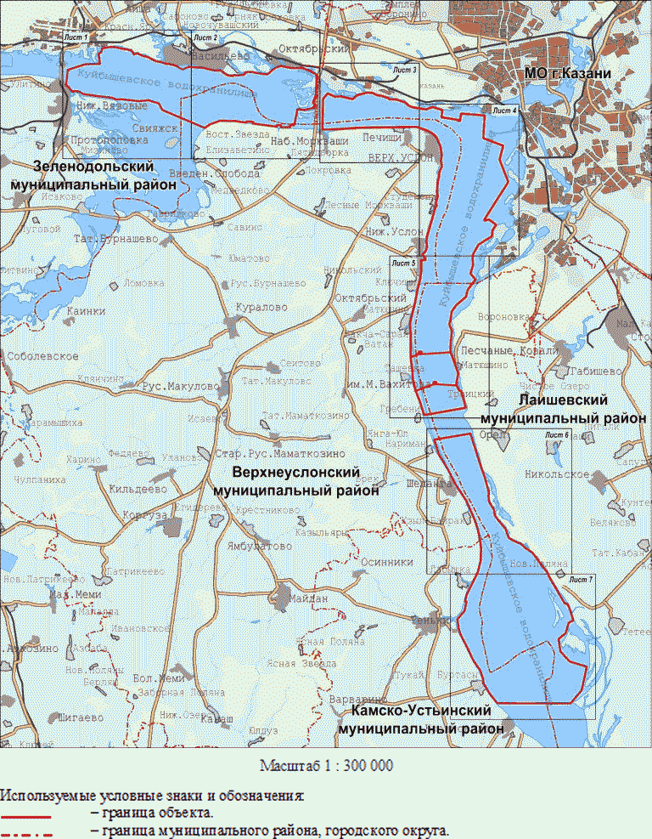

Лист 1
(в ред. Постановления КМ РТ от 18.08.2020 N 703)

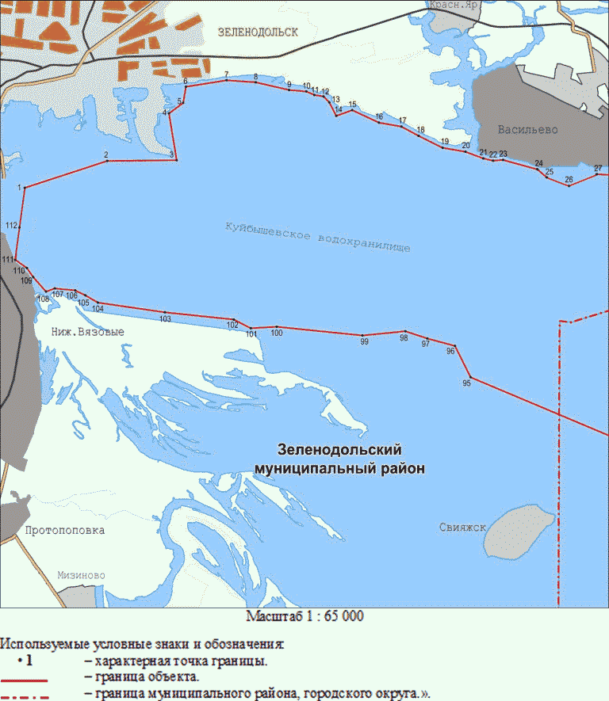

Лист 2

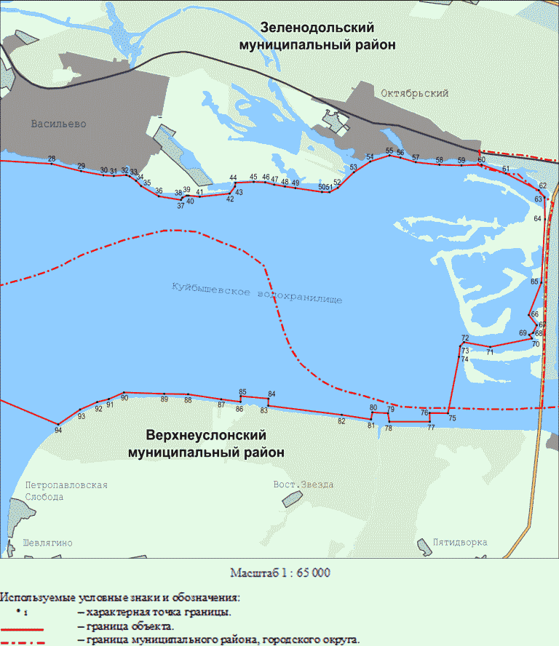

Лист 3

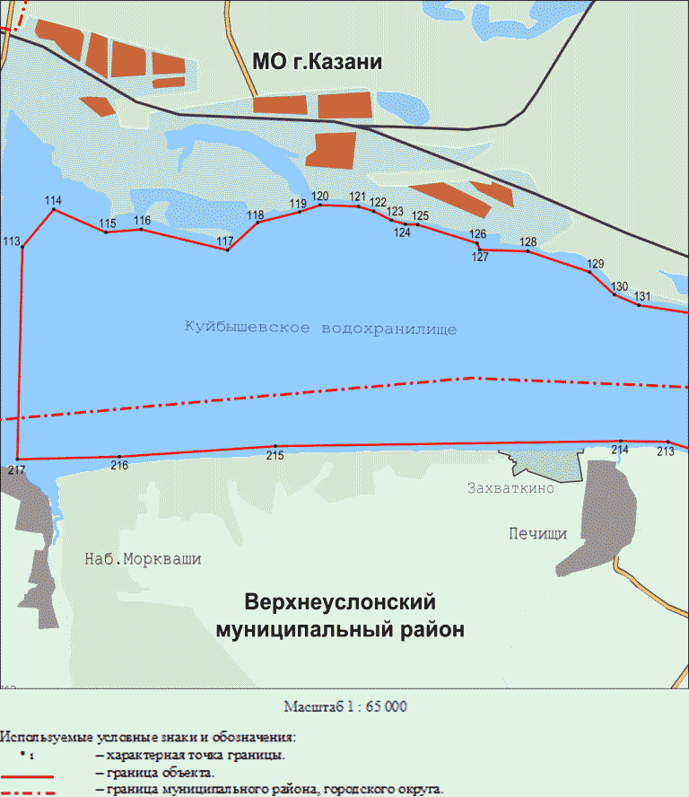

Лист 4

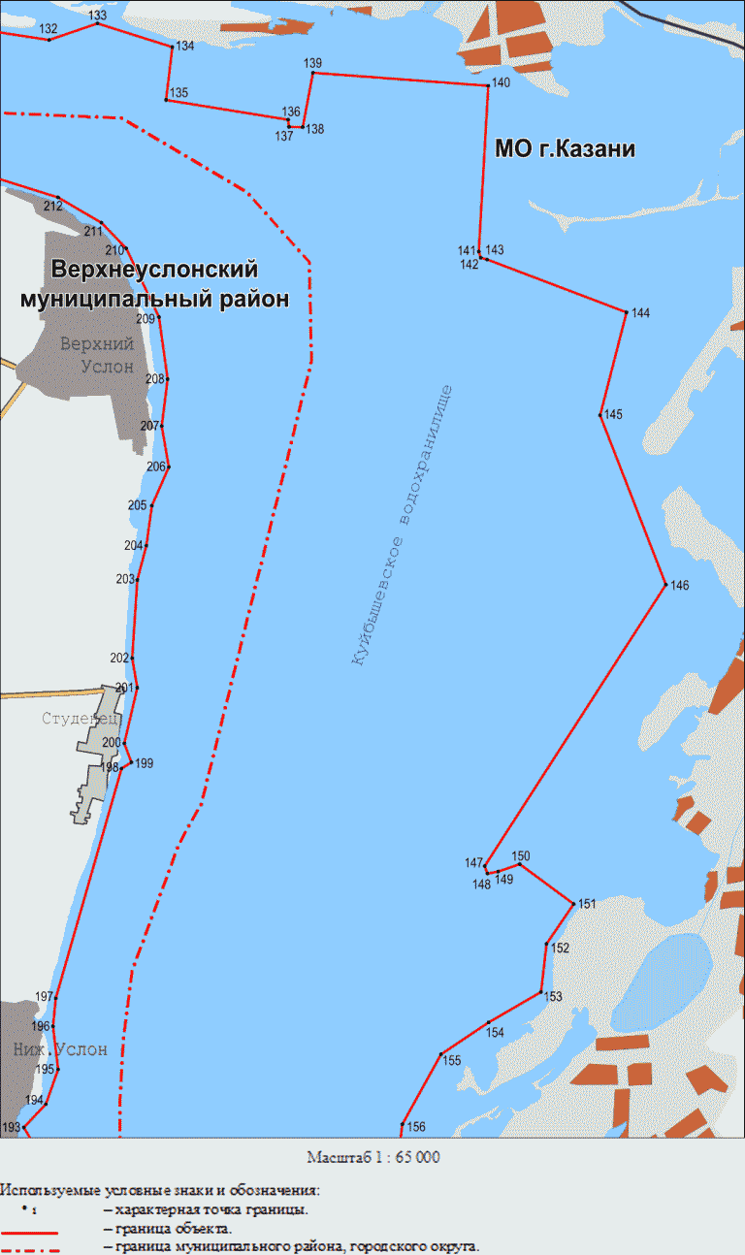

Лист 5

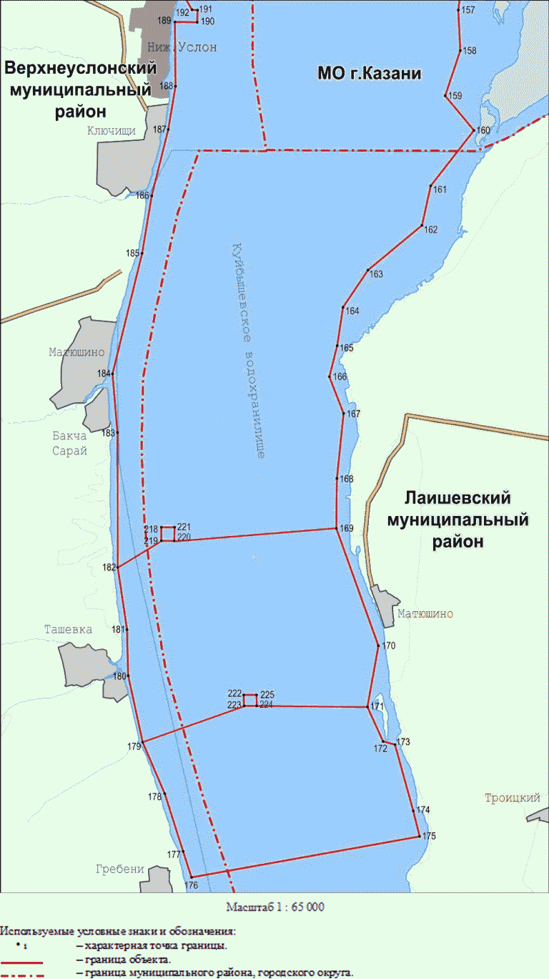

Лист 6

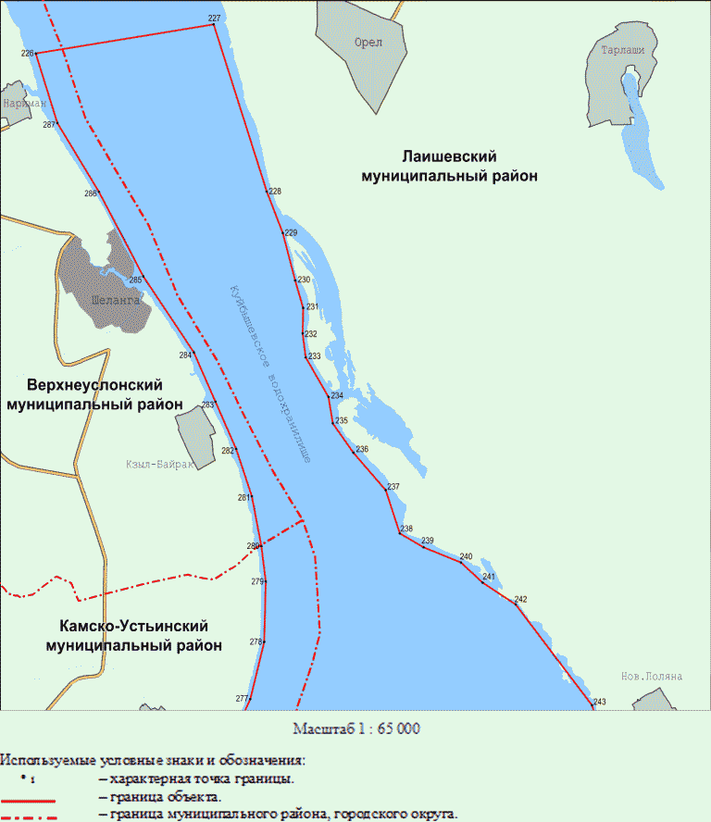

Лист 7

